**КОММЕРЧЕСКОЕ ПРЕДЛОЖЕНИЕ**

**Бункер накопитель на 4 выхода**

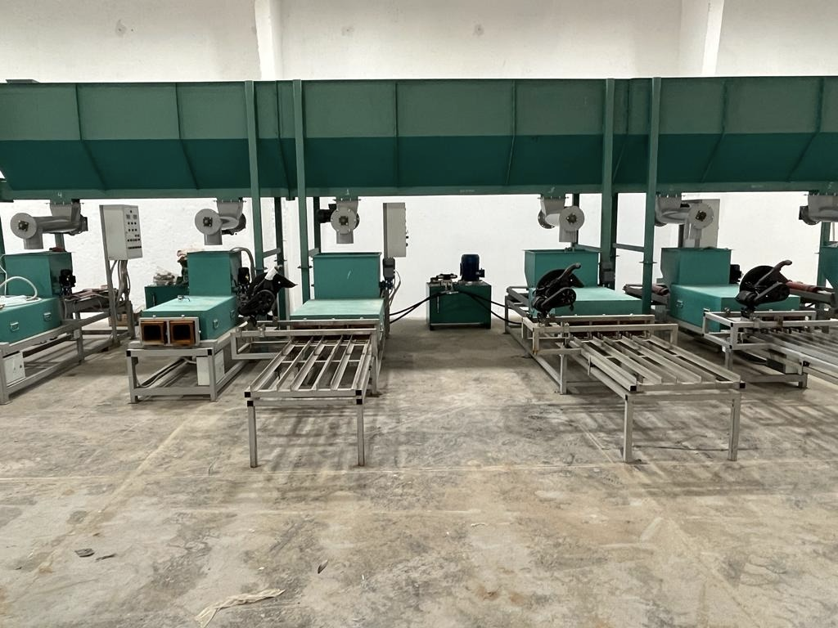

Бункер накопитель на 4 выхода предназначен для обьемного накопления и равномерной раздачи материала для своевременного заполнения питателей. Механизм управления - шнек винтовой, расположенный в месте выгрузки и имеет левое и правое направление движения. Благодаря чему при вращении редуктора в одну сторону обеспечивается растяжка и подача материала в разные стороны. Мотор - редуктор 2,2 кВт

**ЦЕНА ИЗДЕЛИЯ: 850 000 руб. без НДС**

УСЛОВИЯ ПОСТАВКИ

Срок изготовления и поставки: не позднее 65 рабочих дней с момента поступления

денежных средств на текущий счет.

Условия оплаты: Покупатель производит 70% предоплату, путем перечисления денежных средств на расчетный счет Поставщика согласно выставленным счетам на предоплату в течение 5 банковских дней с момента получения счета или путем внесения наличных денежных средств в кассу Поставщика. Оставшиеся 30% оплачиваются по готовности, не позднее 3 рабочих дней с момента сообщения о готовности.

Доставка: силами Поставщика за счет Покупателя услугами транспортной компании.

На всё оборудование выдается технический паспорт и инструкция по эксплуатации.



Гарантия на продукцию: 12 месяцев (при условии правильной эксплуатации)

Генеральный директор ООО «Промвиль 36» В.И.Цыхонь